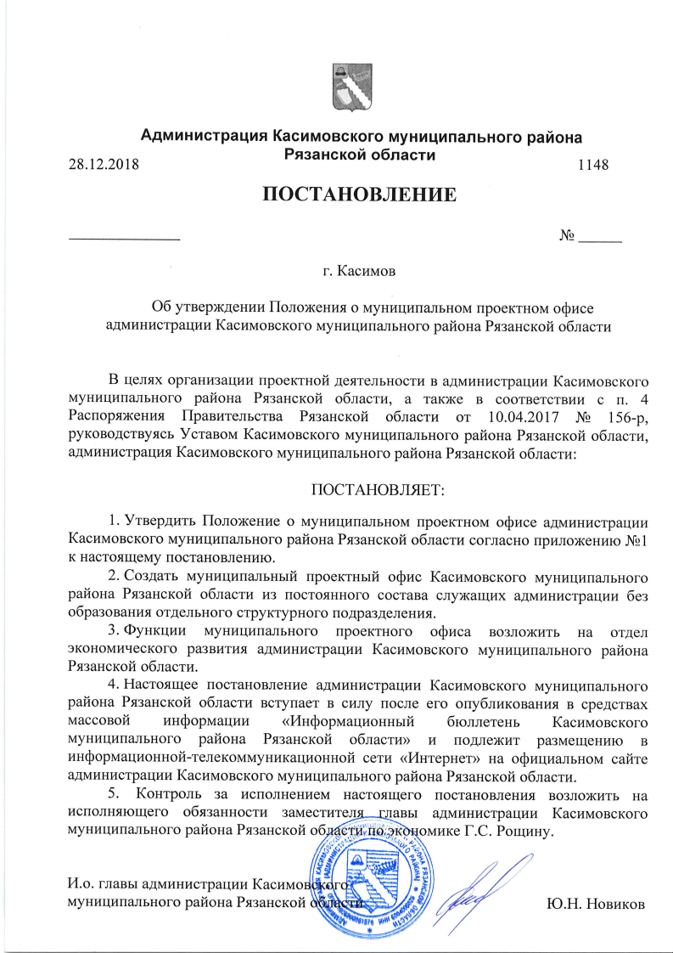

Приложение № 1
к постановлению администрации
Касимовского муниципального района
Рязанской области
от «____» __________ 2018 г. № ____

ПОЛОЖЕНИЕ
о муниципальном проектном офисе администрации Касимовского
муниципального района Рязанской области

1. Общие положения

1.1. Настоящее Положение о муниципальном проектном офисе администрации Касимовского муниципального района Рязанской области (далее — Положение) устанавливает порядок работы муниципального проектного офиса Касимовского муниципального района Рязанской области (далее — муниципальный проектный офис) по реализации проектов на территории Касимовского муниципального района Рязанской области.
1.2. Муниципальный проектный офис организует планирование и контроль проектной деятельности, внедрение, поддержку, развитие и сопровождение проектно-ориентированной системы проектного управления и совместной работы в администрации Касимовского муниципального района Рязанской области.
1.3. Основной целью деятельности муниципального проектного офиса является повышение результативности и эффективности деятельности администрации Касимовского муниципального района Рязанской области за счет обеспечения необходимого уровня качества управления проектами, реализуемыми администрацией Касимовского муниципального района Рязанской области и подведомственными учреждениями администрации Касимовского муниципального района Рязанской области.
1.4. В своей деятельности муниципальный проектный офис руководствуется Конституцией Российской Федерации, федеральными конституционными законами, федеральными законами, указами и распоряжениями Президента Российской Федерации, законами Рязанской области, постановлениями и распоряжениями Правительства Рязанской области, Уставом Касимовского муниципального района Рязанской области и настоящим Положением.

2. Основные задачи муниципального проектного офиса

Основными задачами муниципального проектного офиса являются:
а) разработка, внедрение и поддержание в актуальном состоянии нормативной методической документации по проектной деятельности в администрации Касимовского муниципального района Рязанской области;
б) контроль своевременности и полноты представления отчетности по проектам;
в) проверка и согласование паспортов проекта, планов-графиков проектов, отчетов о статусе проектов и итоговых отчетов о реализации проектов;
г) подготовка сводного отчета о ходе реализации проектов;
д) контроль реализации проектов;
е) формирование архива по завершенным проектам;
ж) организация работы муниципального проектного комитета по рассмотрению проектов;
з) взаимодействие с региональными органами государственной власти по вопросам внедрения и развития проектной деятельности.

3. Права и полномочия муниципального проектного офиса

Муниципальный проектный офис имеет право:
а) запрашивать от органов местного самоуправления Касимовского муниципального района Рязанской области и подведомственных учреждений сведения и материалы, необходимые для выполнения возложенных на муниципальный проектный офис задач;
б) разрабатывать нормативные методические рекомендации и правовые акты, обязательные для исполнения участниками проектов;
в) давать разъяснения по вопросам, входящим в компетенцию муниципального проектного офиса;
г) участвовать в совещаниях и иных мероприятиях, на которых рассматриваются вопросы, находящиеся в компетенции муниципального проектного офиса.

4. Состав и организация работы муниципального проектного офиса

Руководителем муниципального проектного офиса является начальник отдела экономического развития администрации Касимовского муниципального района Рязанской области.
4.1. Руководитель муниципального проектного офиса администрации Касимовского муниципального района Рязанской области организует планирование и контроль проектной деятельности, внедрение, поддержку и развитие проектно-ориентированной системы управления в администрации Касимовского муниципального района Рязанской области и подведомственных учреждениях.
4.2. Руководитель муниципального проектного офиса:
а) в установленном порядке докладывает главе администрации Касимовского муниципального района Рязанской области о достигнутых результатах деятельности муниципального проектного офиса;
б) организует привлечение экспертов в рамках задач, решаемых муниципальным проектным офисом;
в) подписывает в пределах своей компетенции документы, касающиеся деятельности муниципального проектного офиса.

